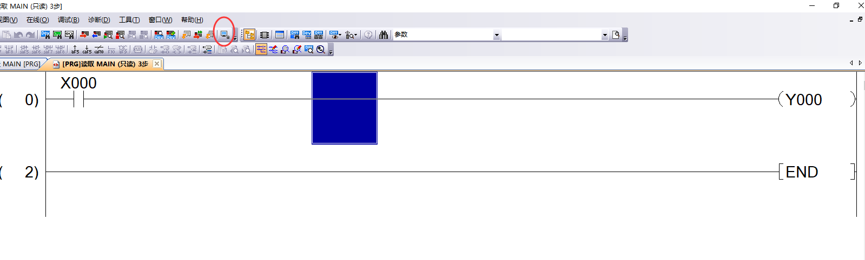第一步，电机works2软件的仿真按钮

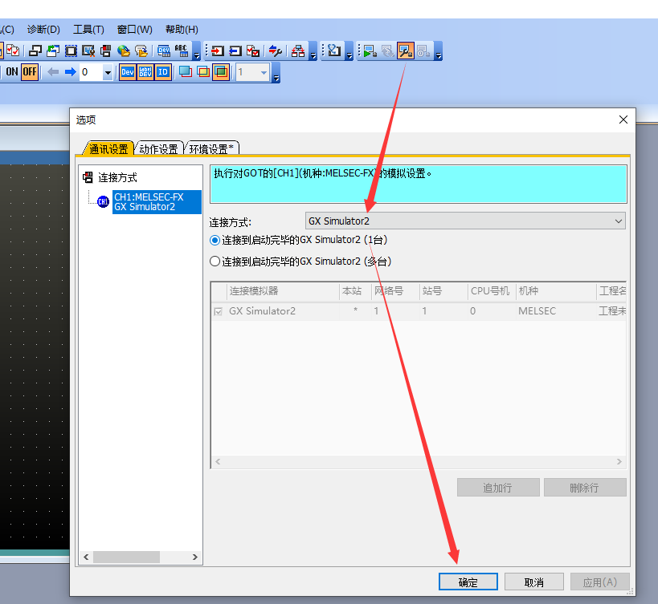第2步，点击触摸屏软件的模拟设置按钮，选中 GX Simulator2

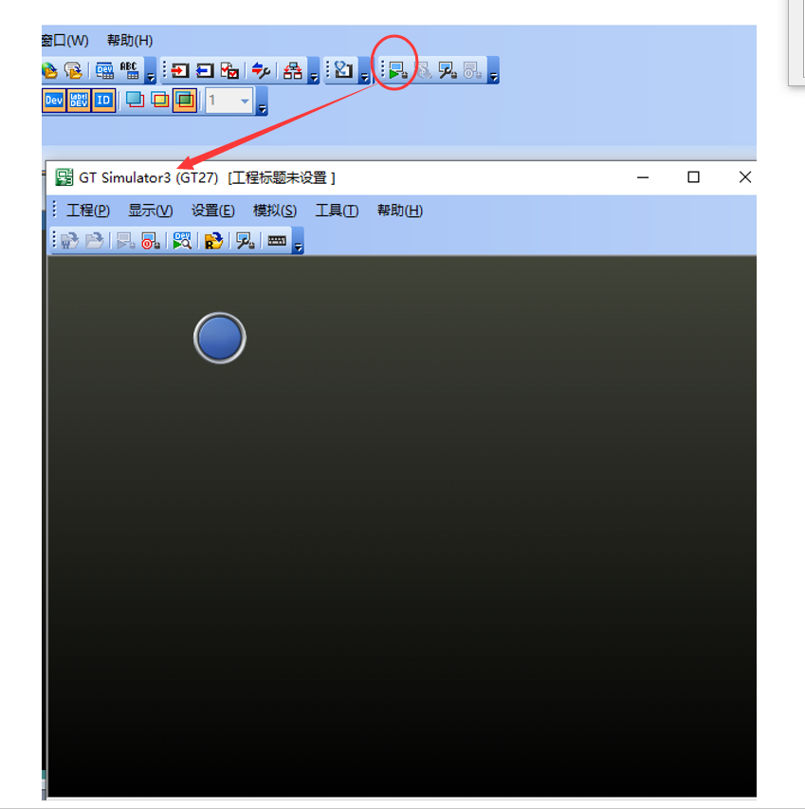第3步，点击模拟仿真按钮，就可以进入连动了